TÀI LIỆU ĐẶC TẢ NGHIỆP VỤ & HƯỚNG DẪN VẬN HÀNH HỆ THỐNG
ENGSPEAK — AI-FIRST ENGLISH SPEAKING COACH
NỀN TẢNG HUẤN LUYỆN KHẨU NGỮ & TỰ ĐỘNG HÓA PHẢN XẠ THỜI GIAN THỰC
Mã tài liệu: | BA-DOC-ENGSPEAK-V1.0
Phiên bản hệ thống: | Phase 1 - 8 (Progress Intelligence & Realtime FSM)
Người biên soạn: | Senior AI Business Analyst & System Engineer
Trạng thái: | Approved / Production-Ready / Cập nhật ngày 09/10/2026

1. TỔNG QUAN SẢN PHẨM & MỤC TIÊU NGHIỆP VỤ
Bối cảnh & Vấn đề nghiệp vụ: Đa số người học tiếng Anh tại Việt Nam sở hữu vốn ngữ pháp và từ vựng đọc hiểu (Passive Vocabulary) ở mức khá, nhưng gặp phải 'Nút thắt phản xạ khẩu ngữ' (Production & Automaticity Bottleneck): mất 3–7 giây suy nghĩ cấu trúc trước khi cất lời, bí từ ngập ngừng thay vì dùng kỹ năng giải thích vòng quanh (Circumlocution), và thiếu đối tác đàm thoại kiên nhẫn để sửa lỗi tức thì.
Giải pháp EngSpeak: EngSpeak là nền tảng huấn luyện khẩu ngữ thông minh ứng dụng AI đa tầng (Google Gemini, Groq Llama, Groq Whisper) triển khai nguyên lý khoa học: SPEECH → MEASUREMENT → EVIDENCE → PATTERN → BOTTLENECK → ACTION → PROGRESS. Hệ thống bao gồm 8 Phase hoàn chỉnh từ Voice Engine, Foundation Studios, Infinite Scenarios, đến chẩn đoán lỗi 8 chiều và phân tích tiến độ dài hạn.
2. TỪ ĐIỂN THUẬT NGỮ & CHỈ SỐ ĐO LƯỜNG (GLOSSARY & METRICS)
Thuật ngữ / Chỉ số | Định nghĩa nghiệp vụ | Tiêu chuẩn đo lường
TTFW (Time To First Word) | Khoảng thời gian từ lúc nhận đề bài/câu hỏi đến khi người học phát ra âm tiết đầu tiên. | Xuất sắc: < 1.8s; Trung bình: 1.8s - 3.0s; Chậm: > 3.0s.
Automaticity | Khả năng bật ra câu nói tự động, vô thức mà không qua bước dịch nhẩm ngữ pháp trong đầu. | Đo bằng độ ổn định của TTFW kết hợp tần suất từ nối/ngập ngừng.
Collocation | Cụm từ cố định tự nhiên mà người bản xứ kết hợp cùng nhau (VD: make a decision, take a different approach). | Đánh giá tính tự nhiên (Naturalness) dựa trên độ chuẩn collocation.
Circumlocution | Kỹ năng giải thích vòng quanh khi quên từ vựng đích nhằm duy trì mạch đàm thoại trôi chảy. | Đánh giá theo cấu trúc Aristotelian: Genus (Chủng loại) + Differentia (Đặc tính).
FSM (Finite State Machine) | Máy trạng thái hữu hạn kiểm soát phiên thoại: idle → listening → transcribing → thinking → speaking. | Ngăn chặn nghẽn luồng micro và đảm bảo hội thoại 2 chiều trơn tru.
Toulmin Model | Mô hình lập luận phản biện 3 nấc: Claim (Luận điểm) → Data (Dẫn chứng) → Warrant (Lý lẽ liên kết). | Ứng dụng trong phân hệ Thử thách nâng cao (Advanced Tracks).
Mastery Score (%) | Tỷ lệ tích lũy độ thành thạo của từng kỹ năng tính theo bằng chứng luyện tập và recency decay. | Cần ≥ 55% để mở khóa các đường bay thử thách nâng cao.

3. HẠ TẦNG KỸ THUẬT & HƯỚNG DẪN KHỞI CHẠY
Yêu cầu: Môi trường: Node.js v18+, pnpm v9+, trình duyệt Google Chrome hoặc Microsoft Edge (hỗ trợ Web Audio API).
Biến môi trường | Mục đích sử dụng | Nguồn cấp / Hướng dẫn
GEMINI_API_KEY | Động cơ Google Gemini (mặc định) cho sinh hội thoại, phân tích câu & chấm điểm. | Lấy miễn phí tại Google AI Studio (ai.google.dev).
GROQ_API_KEY | Động cơ Groq LPU siêu tốc (Llama 3.3) & Whisper STT server-side. | Lấy miễn phí tại Groq Console (console.groq.com).
MOCK_AI=true | Chế độ dev/test giả lập hoàn toàn không tốn quota API và không cần kết nối mạng. | Bật true trong .env.local khi cần demo UI offline.

Lệnh tiêu chuẩn: Lệnh vận hành: pnpm install (cài gói), pnpm dev (chạy cổng 3000), pnpm build (đóng gói), pnpm test (chạy 82 bài test tự động). Cơ sở dữ liệu SQLite offline lưu tại data/app.db ở chế độ WAL.
4. QUY TRÌNH HỌC TẬP CHUẨN 4 BƯỚC HÀNG NGÀY
Lộ trình khuyến nghị: 1. Khởi động (2 phút): Mở Dashboard Tổng quan, kiểm tra streak và mục tiêu 10 phút của ngày.
2. Rèn luyện nền tảng (3-5 phút): Vào Sentence Builder hoặc VN → EN Speaking để mở khóa phản xạ ngữ pháp.
3. Thực chiến hội thoại (5-8 phút): Vào Phòng Live hoặc Hội thoại nhập vai đàm thoại tự do với AI Coach.
4. Phân tích điểm nghẽn (1 phút): Xem lại bảng chấm điểm, lắng nghe câu sửa mẫu tại Repair Lab.
5. ĐẶC TẢ CHI TIẾT 12 MÀN HÌNH CHỨC NĂNG
5.1. Dashboard Tổng quan (Route: /)
Mục đích nghiệp vụ: Trang điều phối trung tâm: theo dõi chuỗi ngày streak, tổng thời lượng tuần, tốc độ bật từ TTFW và Level hiện tại.

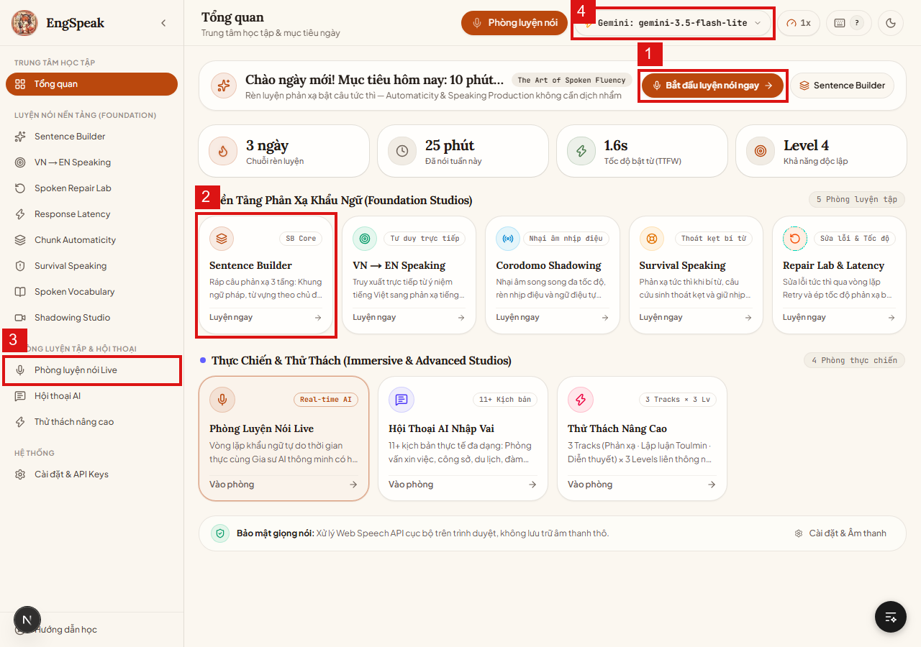
Hình: Dashboard Tổng quan (Đã khoanh đỏ & đánh số tương tác)
Mã | Tên phần tử | Loại | Thao tác | Phản hồi hệ thống & Logic nghiệp vụ
① | Bắt đầu luyện nói ngay | Nút CTA | Nhấp chuột | Kích hoạt phiên luyện tập thích ứng 10 phút hôm nay.
② | Thẻ Sentence Builder | Card link | Nhấp chuột | Điều hướng đến phòng luyện ráp câu 3 tầng (/sentence-builder).
③ | Phòng luyện nói Live | Sidebar | Nhấp chuột | Mở phiên đàm thoại giọng nói trực tiếp với AI Coach (/session).
④ | Model Badge | Selector | Xem / Click | Hiển thị và đổi nhanh model AI đang kích hoạt (Gemini/Groq).

5.2. Khảo sát năng lực ban đầu (Route: /baseline)
Mục đích nghiệp vụ: Chẩn đoán đầu vào qua 7 nhiệm vụ động để xác định Level ban đầu (L0 - L10) và nút thắt phản xạ.

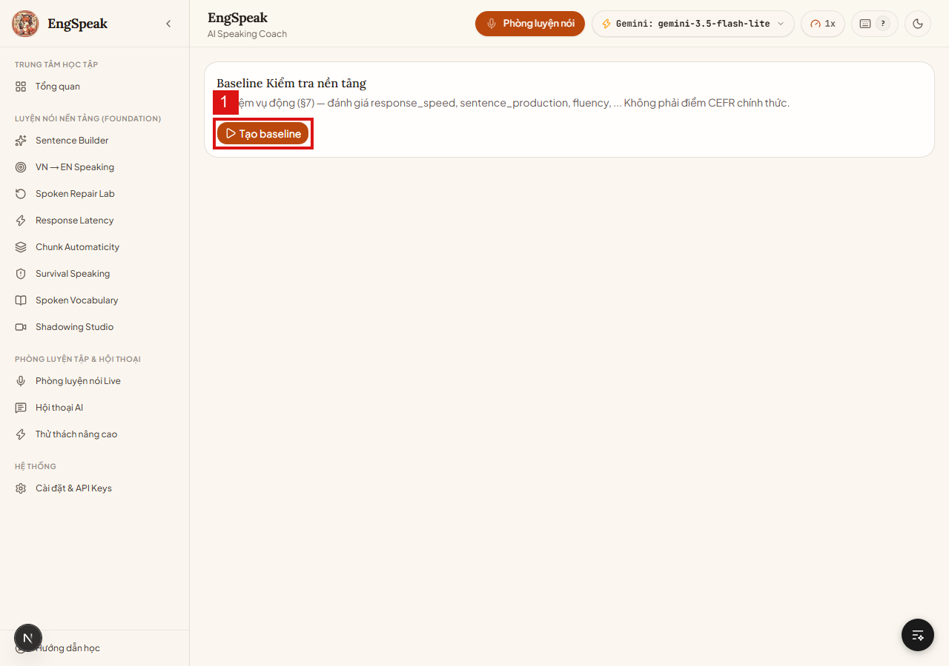
Hình: Khảo sát năng lực ban đầu (Đã khoanh đỏ & đánh số tương tác)
Mã | Tên phần tử | Loại | Thao tác | Phản hồi hệ thống & Logic nghiệp vụ
① | Tạo baseline | Nút chính | Nhấp chuột | Khởi tạo bài kiểm tra 7 tasks động, bật micro và đo tốc độ TTFW.

5.3. Sentence Builder — Ráp câu 3 tầng (Route: /sentence-builder)
Mục đích nghiệp vụ: Khôi phục phản xạ câu từ Khung ngữ pháp (Level A) → Từ vựng (Level B) → Khẩu ngữ tự nhiên (Level C).

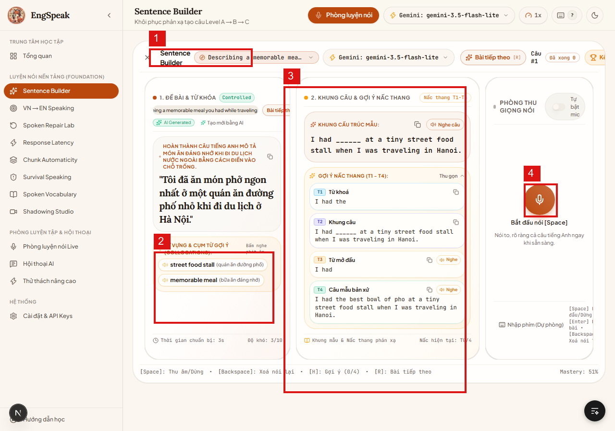
Hình: Sentence Builder Studio (Đã khoanh đỏ & đánh số tương tác)
Mã | Tên phần tử | Loại | Thao tác | Phản hồi hệ thống & Logic nghiệp vụ
① | Bộ chọn chủ đề | Dropdown | Nhấp chọn | Tải ngân hàng đề bài theo ngữ cảnh thực tế (VD: Describing a meal).
② | Cụm từ gợi ý (Collocations) | Audio chip | Bấm loa | Phát âm mẫu chuẩn bản xứ của các cụm từ đinh cần dùng.
③ | Khung cấu trúc & Nấc thang T1-T4 | Panel | Xem nấc | Cung cấp 4 nấc thang phản xạ: Từ khóa → Khung khuyết → Mở đầu → Câu mẫu.
④ | Phòng thu mic [Space] | Nút mic tròn | Bấm Space | Ghi âm câu nói hoàn chỉnh, tự động chấm điểm ngữ âm và cấu trúc.

5.4. VN → EN Speaking — Phản xạ trực tiếp (Route: /vn-to-en)
Mục đích nghiệp vụ: Triệt tiêu thói quen dịch nhẩm từng từ bằng bài tập chuyển đổi trực tiếp ý niệm Việt sang câu khẩu ngữ Anh.

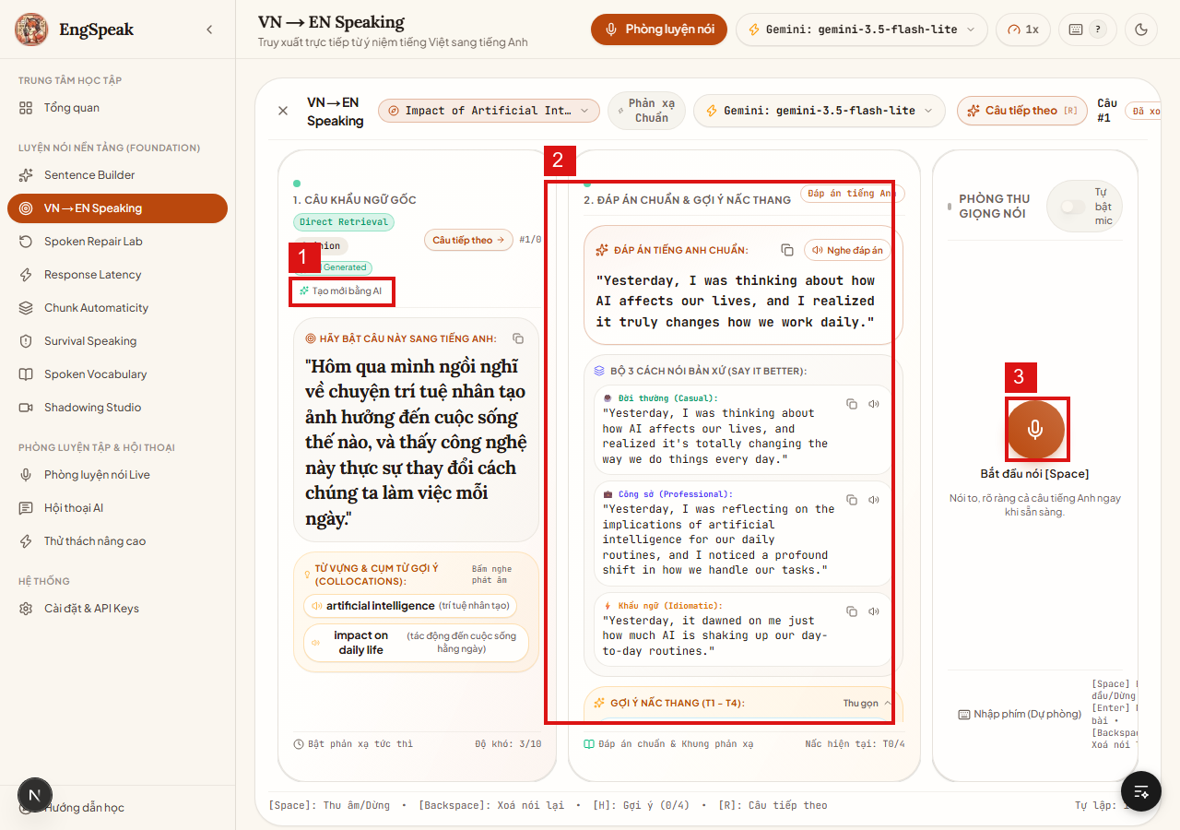
Hình: VN to EN Speaking Studio (Đã khoanh đỏ & đánh số tương tác)
Mã | Tên phần tử | Loại | Thao tác | Phản hồi hệ thống & Logic nghiệp vụ
① | Tạo mới bằng AI | Nút lệnh | Nhấp chuột | AI sinh đề bài tiếng Việt thực tế mới kèm bộ collocations kích hoạt.
② | Đáp án chuẩn & 3 cách nói bản xứ | Card | Đọc & nghe | Hiển thị 3 phong cách: Đời thường (Casual), Công sở (Professional), Khẩu ngữ (Idiomatic).
③ | Phòng thu giọng nói [Space] | Nút mic | Bấm Space | Ghi âm phát âm phản xạ của học viên và đối chiếu với đáp án.

5.5. Spoken Repair Lab — Sửa lỗi khẩu ngữ tức thì (Route: /retry-lab)
Mục đích nghiệp vụ: Chu trình Correct → Say Again: Phân tích lỗi sai collocation và yêu cầu học viên nói lại ngay câu đúng.

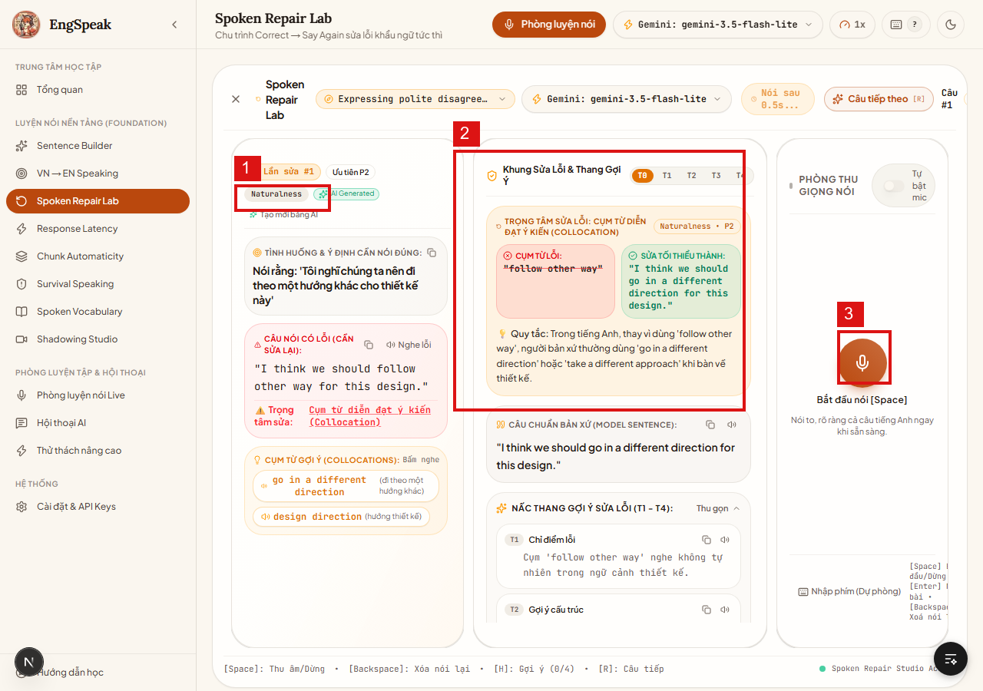
Hình: Spoken Repair Lab (Đã khoanh đỏ & đánh số tương tác)
Mã | Tên phần tử | Loại | Thao tác | Phản hồi hệ thống & Logic nghiệp vụ
① | Tạo mới bằng AI | Nút lệnh | Nhấp chuột | Tải tình huống câu có lỗi sai điển hình của người Việt.
② | Khung sửa lỗi & Trọng tâm sửa | Panel | Xem phân tích | Chỉ rõ cụm từ sai vs Sửa tối thiểu (Minimum Viable Correction) kèm quy tắc.
③ | Phòng thu giọng nói [Space] | Nút mic | Bấm Space | Nói lại câu đã sửa chuẩn để nâng điểm thành thạo (Mastery).

5.6. Survival Speaking — Phản xạ sinh tồn & Né từ cấm (Route: /survival)
Mục đích nghiệp vụ: Circumlocution Gym: Rèn luyện kỹ năng mô tả đồ vật/khái niệm khi quên từ mà TUYỆT ĐỐI KHÔNG DÙNG TỪ CẤM.

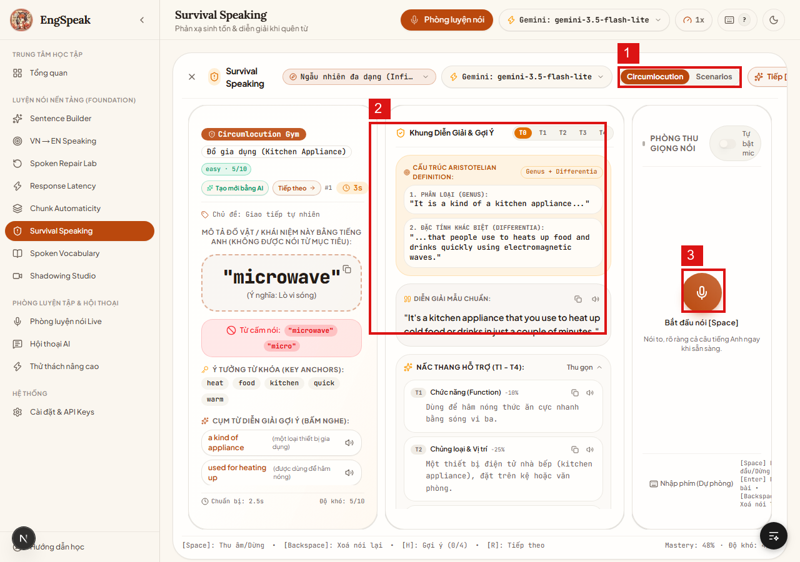
Hình: Survival Speaking (Đã khoanh đỏ & đánh số tương tác)
Mã | Tên phần tử | Loại | Thao tác | Phản hồi hệ thống & Logic nghiệp vụ
① | Chế độ Circumlocution / Scenarios | Toggle | Nhấp chuyển | Chọn bài tập né từ đơn lẻ hoặc tình huống sinh tồn khẩn cấp.
② | Cấu trúc Aristotelian Definition | Guide | Xem mẫu | Hướng dẫn cấu trúc định nghĩa: Phân loại (Genus) + Đặc tính (Differentia).
③ | Phòng thu giọng nói [Space] | Nút mic | Bấm thu âm | Mô tả khái niệm trong 30 giây mà không phạm luật từ cấm.

5.7. Corodomo Shadowing Studio (Route: /shadowing)
Mục đích nghiệp vụ: Nhại âm song song theo video YouTube thực tế: phân tích CEFR, luyện nối âm, nhịp thở và ngữ điệu.

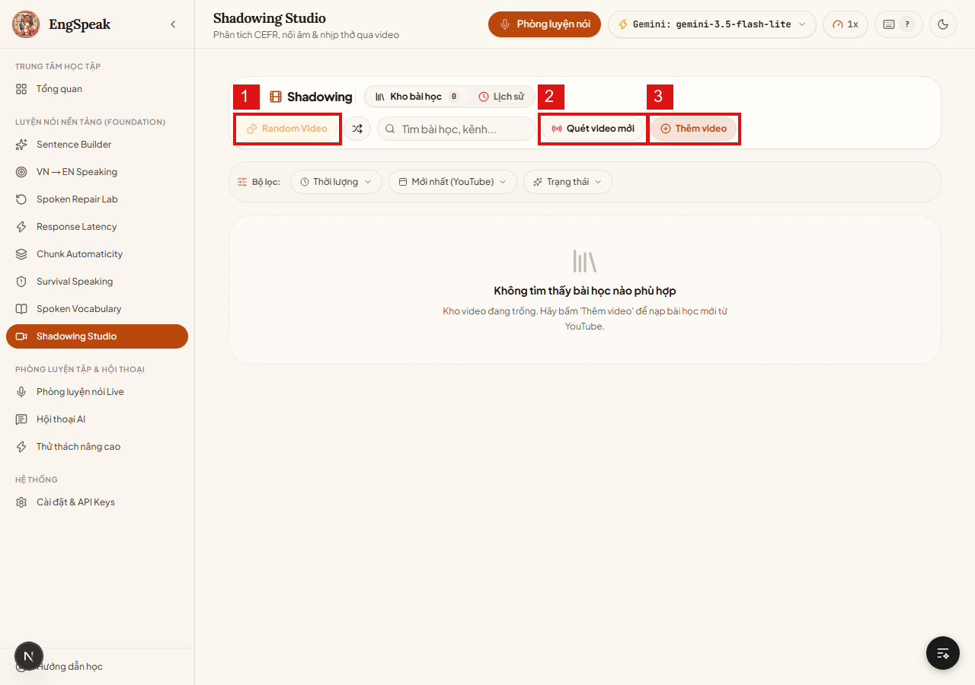
Hình: Corodomo Shadowing Studio (Đã khoanh đỏ & đánh số tương tác)
Mã | Tên phần tử | Loại | Thao tác | Phản hồi hệ thống & Logic nghiệp vụ
① | Random Video | Nút lệnh | Nhấp chuột | Chọn ngẫu nhiên một video bài học từ kho lưu trữ.
② | Quét video mới | Nút sync | Nhấp chuột | Đồng bộ bài học mới từ các kênh YouTube luyện nói uy tín.
③ | Thêm video | Nút thêm | Nhấp chuột | Dán URL YouTube bất kỳ để AI tự động bóc tách transcript bài học.

5.8. Phòng luyện nói Live (Route: /session)
Mục đích nghiệp vụ: Vòng lặp khẩu ngữ 2 chiều thời gian thực: AI nói → Học viên nói → Ghi âm → STT → AI đáp → TTS phát âm.

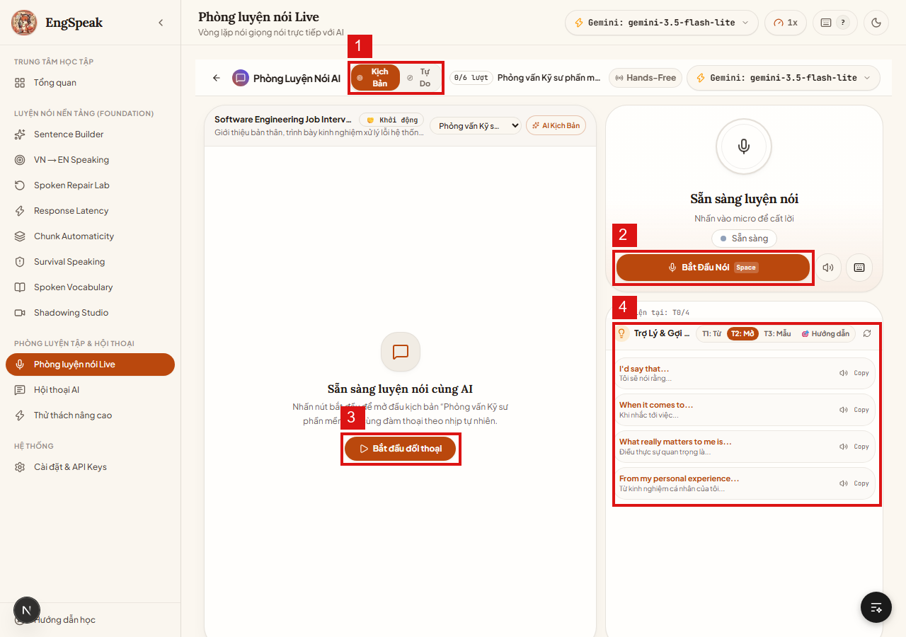
Hình: Phòng luyện nói Live (Đã khoanh đỏ & đánh số tương tác)
Mã | Tên phần tử | Loại | Thao tác | Phản hồi hệ thống & Logic nghiệp vụ
① | Kịch Bản / Tự Do | Toggle | Nhấp chuyển | Chọn nói theo kịch bản định hướng hoặc trò chuyện mở hoàn toàn tự do.
② | Bắt Đầu Nói [Space] | Nút mic | Bấm Space | Bật micro ghi âm lượt nói; bấm lại để hoàn tất.
③ | Bắt đầu đối thoại | Nút lệnh | Nhấp chuột | Gửi transcript lượt nói để AI sinh câu trả lời tiếp theo.
④ | Trợ Lý & Gợi Ý (T1-T3) | Panel | Xem / Nghe | Cung cấp câu mở đầu theo 3 nấc độ khó khi bị bí ý tưởng.

5.9. Phòng Drill phản xạ đơn câu (Route: /practice)
Mục đích nghiệp vụ: Phòng tập gym phản xạ: trả lời câu hỏi kích thích trong thời gian giới hạn, AI chấm điểm trên thang 100.

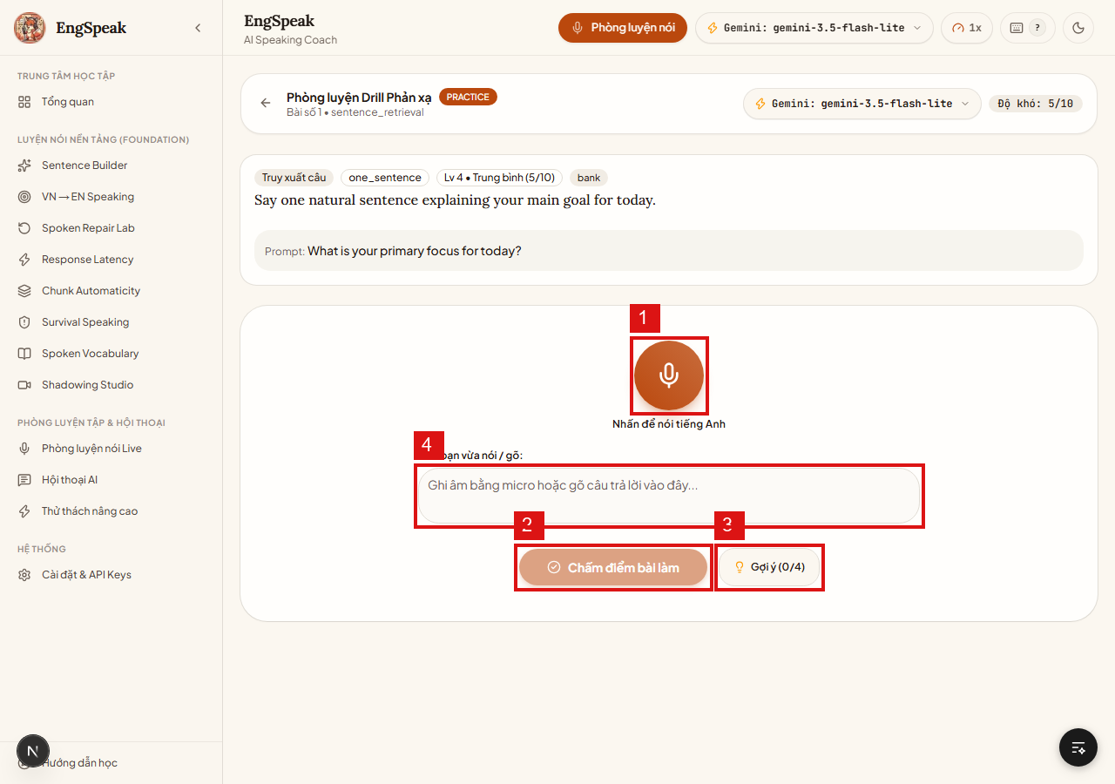
Hình: Phòng Drill Phản Xạ (Đã khoanh đỏ & đánh số tương tác)
Mã | Tên phần tử | Loại | Thao tác | Phản hồi hệ thống & Logic nghiệp vụ
① | Nút micro trung tâm | Nút mic | Nhấp chuột | Thu âm câu trả lời cho đề bài hiển thị trên màn hình.
② | Chấm điểm bài làm | Nút lệnh | Nhấp chuột | Gửi audio/text sang AI chấm Practice Score (0-100) và nhận xét 5 tiêu chí.
③ | Gợi ý (0/4) | Nút hỗ trợ | Nhấp chuột | Mở nấc gợi ý tiếp theo (tối đa 4 nấc: từ khóa → cấu trúc → mẫu câu).
④ | Ô nhập văn bản dự phòng | Textarea | Gõ phím | Nhập câu trả lời bằng phím khi môi trường ồn hoặc mic lỗi.

5.10. Thế giới giao tiếp & Hội thoại AI nhập vai (Route: /conversation)
Mục đích nghiệp vụ: Mô phỏng 14+ kịch bản thực tế (Công sở, Phỏng vấn, Đàm phán...) có tính cách nhân vật và sự kiện bất ngờ.

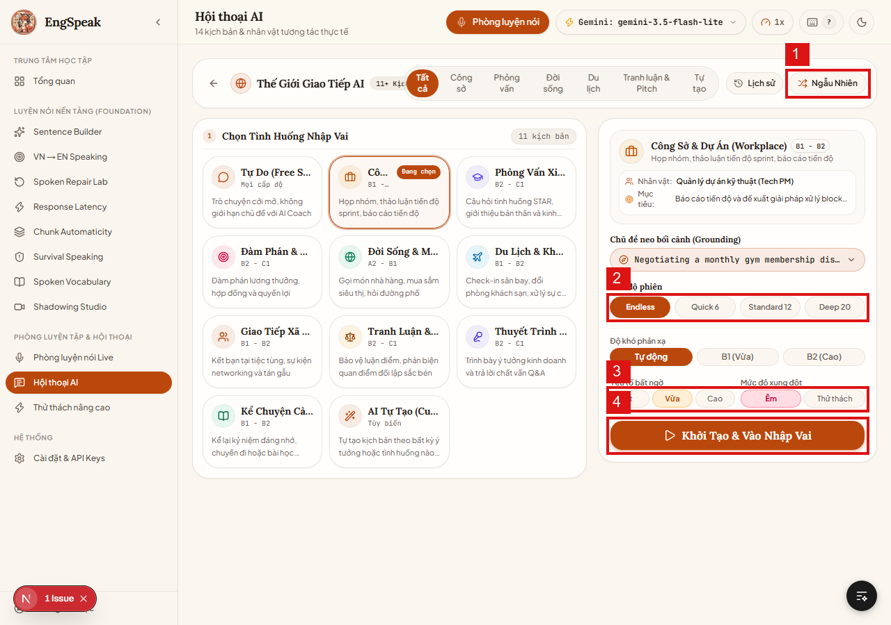
Hình: Hội thoại AI Nhập vai (Đã khoanh đỏ & đánh số tương tác)
Mã | Tên phần tử | Loại | Thao tác | Phản hồi hệ thống & Logic nghiệp vụ
① | Ngẫu Nhiên | Nút lệnh | Nhấp chuột | AI bốc ngẫu nhiên một tình huống kịch bản bất ngờ.
② | Chế độ phiên | Button group | Chọn thời lượng | Giới hạn số lượt: Endless (Vô tận), Quick 6, Standard 12, Deep 20.
③ | Yếu tố bất ngờ & Xung đột | Controls | Chọn mức độ | Chỉnh độ kịch tính: Bất ngờ (Ít/Vừa/Cao) và Xung đột (Êm/Thử thách).
④ | Khởi Tạo & Vào Nhập Vai | Nút CTA | Nhấp chuột | Tạo lập World State hoàn chỉnh và mở phòng nhập vai.

5.11. Thử thách nâng cao — Áp lực & Lập luận Toulmin (Route: /advanced)
Mục đích nghiệp vụ: Huấn luyện B2-C1 với 3 đường bay: Phản xạ áp lực (3-6s), Lập luận Toulmin (Claim-Data-Warrant), và Diễn thuyết dài.

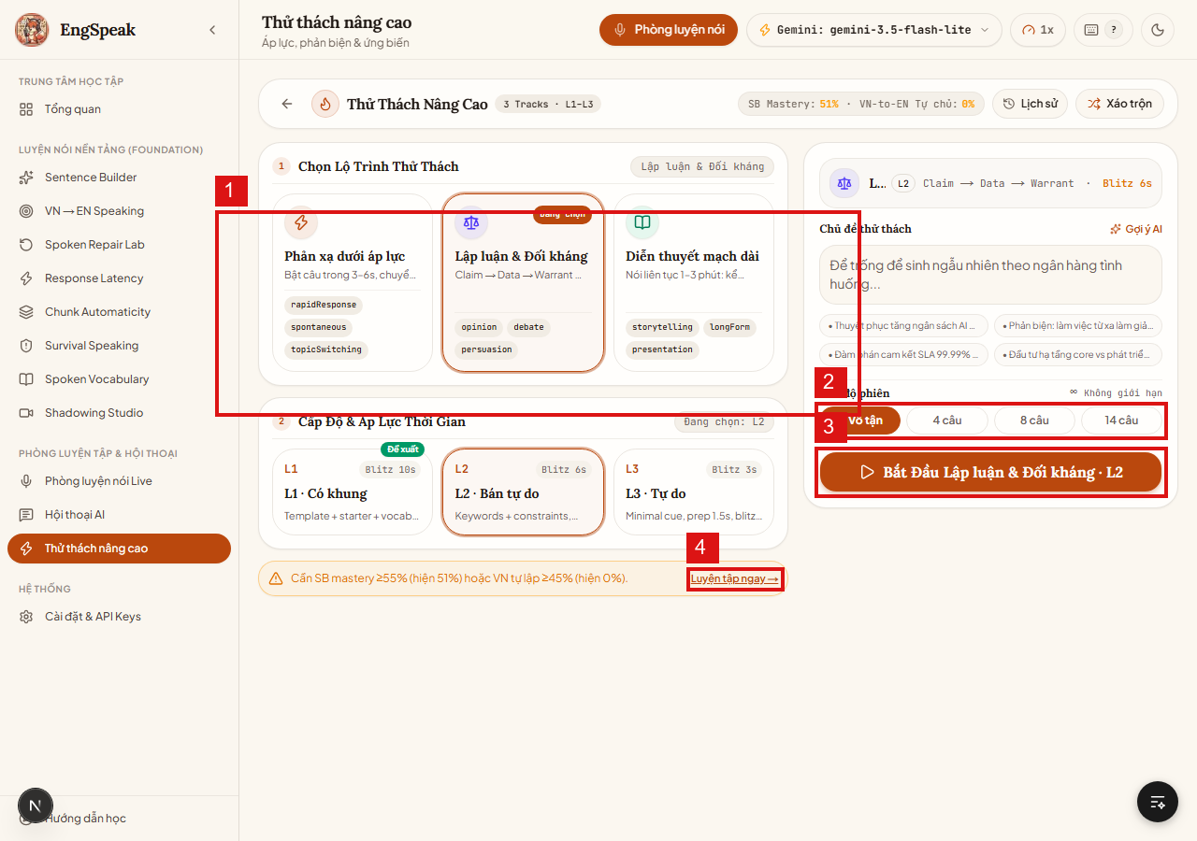
Hình: Thử thách nâng cao (Đã khoanh đỏ & đánh số tương tác)
Mã | Tên phần tử | Loại | Thao tác | Phản hồi hệ thống & Logic nghiệp vụ
① | Bộ 3 Lộ trình thử thách | Card group | Nhấp chọn | Chọn giữa: Phản xạ áp lực, Lập luận đối kháng, hoặc Diễn thuyết.
② | Cơ số câu hỏi | Button group | Nhấp chọn | Chọn số câu: Vô tận, 4 câu, 8 câu, hoặc 14 câu.
③ | Bắt Đầu Lập luận & Đối kháng | Nút chính | Nhấp chuột | Kích hoạt phiên thử thách với áp lực thời gian đã cấu hình.
④ | Cảnh báo điều kiện & Mở khóa | Link | Nhấp chuột | Hiển thị điều kiện tiên quyết (VD: cần SB mastery ≥ 55%). Bấm để luyện bù.

5.12. Cài đặt hệ thống, Micro & Quản trị API Keys (Route: /settings)
Mục đích nghiệp vụ: Trung tâm quản trị kết nối AI và phần cứng: cấu hình độc lập khóa Gemini/Groq, kiểm tra mic/loa, đổi model.

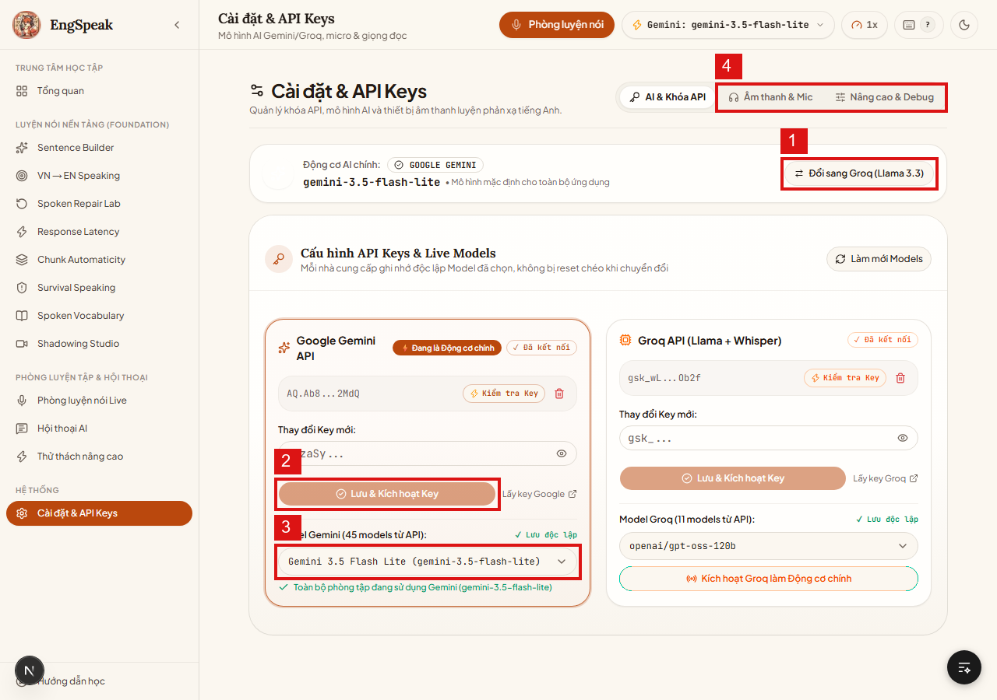
Hình: Cài đặt & API Keys (Đã khoanh đỏ & đánh số tương tác)
Mã | Tên phần tử | Loại | Thao tác | Phản hồi hệ thống & Logic nghiệp vụ
① | Đổi sang Groq (Llama 3.3) | Nút chuyển | Nhấp chuột | Đổi nhanh động cơ AI chính sang Groq khi Gemini lỗi hoặc hết quota.
② | Lưu & Kích hoạt Key | Form & Nút | Dán key & Lưu | Lưu khóa API cục bộ và kiểm tra tính hợp lệ của key ngay lập tức.
③ | Dropdown chọn Model | Dropdown | Nhấp chọn | Chọn model cụ thể trong danh sách 45+ models khả dụng từ API.
④ | Tab Âm thanh & Mic / Nâng cao | Tab bar | Nhấp chọn | Cấu hình độ nhạy micro, thiết bị âm thanh và bật telemetry debug.

6. MA TRẬN XỬ LÝ LỖI & TÌNH HUỐNG NGOẠI LỆ (EXCEPTION HANDLING)
Mã lỗi / Hiện tượng | Nguyên nhân kỹ thuật | Xử lý hệ thống | Thao tác khắc phục cho Người dùng
ERR_MIC_DENIED | Trình duyệt chưa được cấp quyền micro. | FSM sang error, khóa nút thu âm, hiện banner đỏ. | Bấm biểu tượng Ổ khóa trên thanh địa chỉ URL → Cho phép Micro → Bấm F5.
ERR_AI_RATE_LIMIT | Khóa API vượt giới hạn yêu cầu (HTTP 429). | Báo lỗi chi tiết provider, không tự fallback ngầm. | Vào Cài đặt (/settings) → Bấm 'Đổi sang Groq' hoặc dán khóa API mới.
ERR_STT_SILENT | Bấm mic nhưng không nói hoặc môi trường ồn. | Trả về rỗng sau 5s, phát cảnh báo 'Chưa nghe rõ'. | Nói to rõ hơn, đưa micro gần miệng hoặc dùng ô 'Nhập phím (Dự phòng)'.
ERR_AUDIO_BLOCKED | Trình duyệt chặn autoplay khi chưa tương tác. | Hiện nút 'Bấm để nghe' thay vì tự phát cưỡng bức. | Nhấp chuột một vị trí bất kỳ trên màn hình để cấp quyền phát âm thanh.
ERR_DB_LOCKED | File SQLite data/app.db bị tiến trình khác giữ. | Tự động retry với exponential backoff trong 3s. | Khởi động lại máy chủ ứng dụng bằng cách chạy lại lệnh pnpm dev.

7. HỆ THỐNG PHÍM TẮT ĐIỀU KHIỂN NHANH (KEYBOARD SHORTCUTS)
Phím tắt | Phạm vi áp dụng | Hành động nghiệp vụ
Space (Phím cách) | Tất cả các phòng luyện | Bật / Dừng ghi âm micro (Nhấn lần 1 để nói, nhấn lần 2 để dừng).
Enter | Phòng Drill & Sentence Builder | Nộp bài / Chấm điểm bài làm tức thì.
Backspace | Màn hình luyện tập | Xóa kết quả nói gần nhất để nói lại từ đầu.
H | Sentence Builder, Survival, Drill | Mở nấc gợi ý tiếp theo (Hint escalation T0 → T4).
R | Tất cả các Studio nền tảng | Chuyển sang bài tập tiếp theo (Next exercise).
Esc | Các phòng luyện tập | Thoát khỏi Studio hiện tại và quay về Dashboard Tổng quan.

